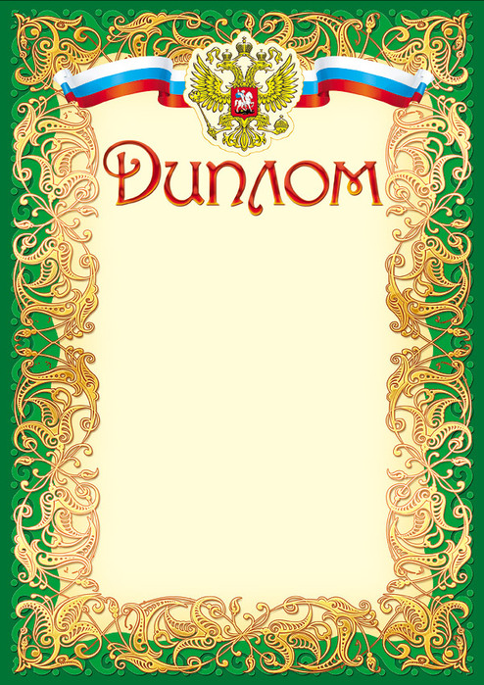

Награждается

Яскина Лидия Ивановна
преподаватель
ГБПОУ «Иркутского аграрного техникума»,
занявшая I место
в общероссийском заочном
конкурсе преподавателей химии,
биологии и естествознания
среди учебных заведений СПО

Директор ГПОУ ТО
«ТКПТС» С.С. Курдюмов

